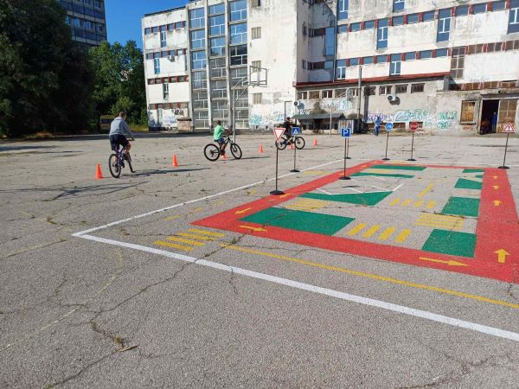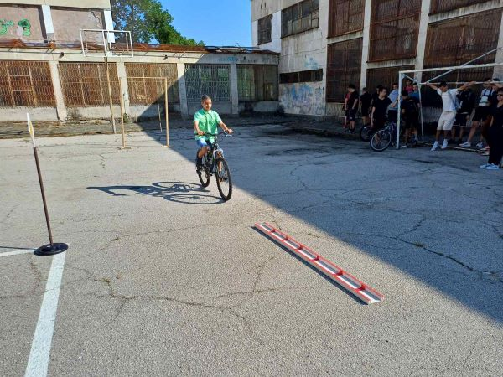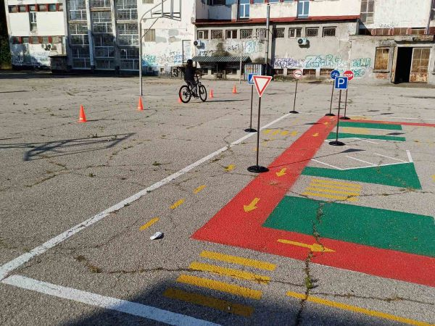

ПРОФЕСИОНАЛНА ГИМНАЗИЯ ПО РЕЧНО КОРАБОСТРОЕНЕ И КОРАБОПЛАВАНЕ
град Русе, пл. „В. Левски” 1А, тел. 082/834 282, е-mail:info-1806311@edu.mon.bg

На 27.06.2023 година в Професионална гимназия по речно корабостроене и корабоплаване се отбеляза Националния ден на безопасността на движението по пътищата - 29 юни 2023 година
Постоянно действащата училищна комисия по безопасност на движението по пътищата проведе практическо занятие с всички ученици от ПГРКК за популяризиране на деня за безопасност на движение по пътищата. Практическото занятие се проведе на площадката по БДП в ПГРКК, като се акцентира на теми по:
- Безопасност на движение по пътищата;
- Правила, поведение и култура на пътя;
- Правила и поведение при управление на двуколесни превозни средства.
Участниците в практическото занятие показаха отлични умения за майсторско управление на велосипед и двуколесни превозни средства.

ПГРКК

